TRƯỜNG ĐẠI HỌC NAM CẦN THƠ
KHOA CÔNG NGHỆ THÔNG TIN


TẠ QUỐC THỊNH
MSSV: 220631
LỚP: DH22TIN03

TÊN ĐỀ TÀI
HỆ THỐNG TÓM TẮT VĂN BẢN THÔNG MINH TÍCH HỢP ĐA MÔ HÌNH AI

ĐỒ ÁN CƠ SỞ 02
Ngành: Công Nghệ Thông Tin
Mã số ngành: 7480201

Cần Thơ, ngày… tháng… năm 2026
TRƯỜNG ĐẠI HỌC NAM CẦN THƠ
KHOA CÔNG NGHỆ THÔNG TIN



TẠ QUỐC THỊNH
MSSV: 220631
LỚP: DH22TIN03

TÊN ĐỀ TÀI
HỆ THỐNG TÓM TẮT VĂN BẢN THÔNG MINH TÍCH HỢP ĐA MÔ HÌNH AI

ĐỒ ÁN CƠ SỞ 02
Ngành: Công Nghệ Thông Tin
Mã số ngành: 7480201

GIẢNG VIÊN HƯỚNG DẪN
TRẦN VĂN THIỆN

LỜI CẢM ƠN
Em xin gửi lời tri ân sâu sắc đến quý Thầy, Cô Khoa Công Nghệ Thông Tin – Trường Đại học Nam Cần Thơ, những người đã tận tâm truyền đạt cho chúng em những kiến thức quý báu trong suốt quá trình học tập và thực hiện đề tài. Nhờ vào sự giảng dạy nhiệt huyết và chỉ dẫn tận tình của quý Thầy, Cô, chúng em đã tích lũy được nền tảng kiến thức vững chắc về chuyên ngành công nghệ thông tin để hoàn thành tốt đồ án cơ sở 2.
Đặc biệt, em xin chân thành cảm ơn Thầy Trần Văn Thiện – người đã trực tiếp hướng dẫn, hỗ trợ chúng em trong suốt quá trình thực hiện đề tài. Thầy không chỉ tận tình giải đáp những thắc mắc mà còn luôn động viên và định hướng để em có thể vượt qua khó khăn, hoàn thành báo cáo một cách đầy đủ và hiệu quả nhất.
Tuy nhiên, do còn hạn chế về kiến thức chuyên môn và kinh nghiệm thực tiễn, bài làm của nhóm chắc chắn vẫn còn nhiều thiếu sót. Em rất mong nhận được sự thông cảm cùng những góp ý quý báu từ quý Thầy để nhóm có thể học hỏi, rút kinh nghiệm và tiếp tục hoàn thiện bản thân trong những chặng đường học tập phía trước.
Cuối cùng, em xin thay mặt nhóm gửi đến quý Thầy, Cô Khoa Công nghệ Thông tin lời chúc sức khỏe, hạnh phúc và thành công trong công tác giảng dạy cũng như trong cuộc sống.
Em xin chân thành cảm ơn!

Cần Thơ, ngày tháng năm 2026

Sinh viên thực hiện
Tạ Quốc Thịnh

NHẬN XÉT CỦA GIẢNG VIÊN HƯỚNG DẪN

Cần Thơ, ngày …. tháng …. năm 2026
Giảng Viên Hướng Dẫn
Trần Văn Thiện

MỤC LỤC
CHƯƠNG 1: GIỚI THIỆU 1
1.1 Đặt vấn đề 1
1.2 Mục tiêu đề tài 1
1.3 Chức năng phần mềm 2
1.4 Đối tượng và phạm vi nghiên cứu 3
1.4.1 Đối tượng nghiên cứu 3
1.4.2 Phạm vi nghiên cứu 3
CHƯƠNG 2: CƠ SỞ LÝ THUYẾT 4
2.1 Nội dung nghiên cứu 4
2.1.1 Cơ sở lý luận 4
2.1.2 Phương pháp nghiên cứu 4
2.2. Cơ sở lý thuyết 6
2.2.1. Khái niệm về đề tài 6
2.2.2. Nguyên lý quản lý hệ thống thi trắc nghiệm 6
2.2.3. Các chức năng chính 7
2.3 Các công nghệ áp dụng đề tài 8
2.3.1 Ngôn ngữ lập trình Python 8
2.3.2 Nền tảng xây dựng giao diện Streamlit 8
2.3.3 Hệ quản trị cơ sở dữ liệu SQLite 8
2.3.4 Thư viện chuyên biệt cho Xử lý Ngôn ngữ và AI (NLP Core) 9
2.3.5 Thư viện trực quan hóa dữ liệu (Pandas & Plotly) 9
2.3.6 Kiến trúc hệ thống phân lớp (Logical Architecture) 9
CHƯƠNG 3: PHÂN TÍCH VÀ THIẾT KẾ HỆ THỐNG 10
3.1. Tác nhân (Actor) và Vai trò sử dụng 10
3.1.1. Nhà nghiên cứu AI / Quản trị viên (Researcher / Admin) 10
3.1.2. Người dùng phổ thông (Sinh viên, Người đọc tài liệu) 10
3.2. Yêu cầu hệ thống 10
3.2.1 Yêu cầu quản lý dữ liệu đầu vào và đầu ra 10
3.2.2 Yêu cầu về Hệ sinh thái thuật toán và AI 10
3.2.3 Yêu cầu đo lường và đánh giá học thuật 11
3.2.4 Yêu cầu về Quản trị Cơ sở dữ liệu (Database) 11
3.2.5 Yêu cầu về Thống kê và Dashboard trực quan 11
3.3. Thiết kế kiến trúc hệ thống 11
3.3.1 Kiến trúc hệ thống 3 Lớp (Three-Tier Architecture) 11
3.3.2 Công nghệ truy cập dữ liệu 12
3.3.3 Quản lý trạng thái phiên làm việc (Session Management) 12
3.3.4 Xử lý sự kiện (Event Handling) 12
3.3.5 Bảo mật hệ thống và Dữ liệu 12
3.3.6 Tối ưu hóa hiệu suất (Performance Optimization) 12
3.4 Rủi ro và Biện pháp khắc phục 13
3.4.1 Bảo mật dữ liệu và Khóa API 13
3.4.2 Hiệu suất ứng dụng và Giới hạn API 13
3.4.3 Trải nghiệm người dùng (UX) 13
3.4.4 Chất lượng tóm tắt (Hiện tượng ảo giác - Hallucination) 13
3.4.5 Cập Nhật và Bảo Trì 13
3.4.6 Tích Hợp và Mở Rộng 14
3.5. Mô tả tiến trình 14
3.5.1. Phân tích Yêu cầu 14
3.5.2. Thiết Kế Hệ Thống 14
3.5.3. Phát Triển Ứng Dụng 14
3.5.4. Kiểm Thử 14
3.5.5. Triển Khai 14
3.5.6. Hướng dẫn sử dụng 14
3.5.7. Cập Nhật và Bảo Trì 14
3.5.8. Mở Rộng và Tối Ưu Hóa 14
3.5.9. Theo Dõi và Báo Cáo 15
3.5.10. Đảm Bảo An Ninh Thông Tin 15
CHƯƠNG 4: MÔ HÌNH HÓA VÀ KIẾN TRÚC HỆ THỐNG 16
4.1 Sơ đồ Phân cấp Chức năng (BFD) 16
4.2 Sơ đồ Use Case 17
4.3 Sơ đồ hoạt động - Luồng xử lý chính 18
4.4 Sơ đồ Kiến trúc Hệ thống Tổng thể 19
4.5 Sơ đồ Luồng dữ liệu (DFD - Data Flow Diagram) 20
4.5.1. DFD Mức 0 (Sơ đồ Ngữ cảnh) 20
4.5.2. DFD Mức 1 (Mức Đỉnh - Phân rã hệ thống) 21
4.5.3. DFD Mức 2 (Phân rã chi tiết Tiến trình 1.0 - Quản lý Tài khoản) 22
4.6. Thiết kế Cơ sở dữ liệu 23
4.6.1. Sơ đồ Thực thể Quan hệ (ERD) 23
4.6.2. Cấu trúc chi tiết các bảng dữ liệu 24
Bảng 4.1: Bảng users (Quản lý thông tin tài khoản) 24
Bảng 4.2: Bảng otp_codes (Quản lý mã xác thực) 24
Chức năng: Lưu trữ mã OTP dùng một lần phục vụ tính năng Quên mật khẩu. 24
Bảng 4.3: Bảng summary_history (Nhật ký thực nghiệm AI) 25
Chức năng: Lưu trữ chi tiết các lần chạy AI của từng cá nhân. 25
CHƯƠNG 5: KẾT QUẢ THỰC NGHIỆM VÀ ĐÁNH GIÁ 26
5.1. Triển khai Giao diện và Chức năng hệ thống 26
5.1.1 Phân hệ Tóm tắt Đơn mô hình 26
5.1.2 Phân hệ Đại chiến AI (Chạy song song đa mô hình) 26
5.2 Phân tích Thực nghiệm trên tập dữ liệu thực tế 27
5.3 Đánh giá chất lượng dựa trên chỉ số đo lường (Metrics) 28
5.3.1 Đánh giá mức độ sáng tạo (Novelty Score) 28
5.3.2 Đánh giá độ chính xác và tương đồng (ROUGE-L Score) 29
5.4 Đánh giá hiệu năng và tài nguyên (Performance) 30
5.5 Kết luận thực nghiệm 31
CHƯƠNG 6: KẾT LUẬN VÀ HƯỚNG PHÁT TRIỂN 32
6.1 Kết luận 32
6.2 Hạn chế của hệ thống 32
6.3 Hướng phát triển trong tương lai 33

MỤC LỤC HÌNH ẢNH
Hình 4.1 Mô hình BFD của tác nhân người dùng 16
Hình 4.2 Sơ đồ Use Case 17
Hình 4.3 Sơ đồ Activity Diagram 18
Hình 4.4 Sơ đồ System Architecture Diagram 19
Hình 4.5 Sơ đồ DFD Mức 0 20
Hình 4.6 Sơ đồ DFD Mức 1 21
Hình 4.7 Sơ đồ DFD Mức 2 22
Hình 4.8 Sơ đồ ERD 23
Hình 5.1 Giao diện chức năng Tóm tắt Đơn mô hình 26
Hình 5.2 Giao diện So sánh Đa mô hình 27
Hình 5.3 Đồ thị đánh giá mức độ sáng tạo (Novelty Score) 28
Hình 5.4 Đồ thị đánh giá độ chính xác và tương đồng (ROUGE-L Score) 29
Hình 5.5 Đồ thị đánh giá hiệu năng và tài nguyên (Performance) 30

MỤC LỤC BẢNG
Bảng 4.1: Bảng users (Quản lý thông tin tài khoản) 24
Bảng 4.2: Bảng otp_codes (Quản lý mã xác thực) 24
Bảng 4.3: Bảng summary_history (Nhật ký thực nghiệm AI) 25

CHƯƠNG 1: GIỚI THIỆU

1.1 Đặt vấn đề
Trong bối cảnh kỷ nguyên số và sự bùng nổ thông tin hiện nay, lượng dữ liệu văn bản từ các nguồn như báo chí, tài liệu khoa học, báo cáo doanh nghiệp và giáo trình học tập đang gia tăng với tốc độ chóng mặt. Nhu cầu tiếp nhận thông tin nhanh chóng, chính xác nhưng vẫn đảm bảo nắm bắt được các ý chính cốt lõi trở thành một thách thức lớn đối với sinh viên, nghiên cứu sinh và các chuyên gia trong mọi lĩnh vực. Tóm tắt văn bản thủ công đòi hỏi nhiều thời gian và công sức, dễ dẫn đến sự mệt mỏi và sai sót trong việc lọc nội dung quan trọng.
Thực tế cho thấy, dù đã có một số công cụ hỗ trợ tóm tắt văn bản, nhưng phần lớn vẫn còn hoạt động rời rạc, hỗ trợ tiếng Việt chưa tốt hoặc chỉ sử dụng một thuật toán duy nhất, gây khó khăn cho việc so sánh và lựa chọn kết quả tối ưu. Các phương pháp tóm tắt truyền thống thường chỉ dừng lại ở việc trích xuất câu (Extractive), chưa thể viết lại nội dung một cách linh hoạt (Abstractive) như con người. Đồng thời, việc thiếu một hệ thống lưu trữ tập trung để quản lý lịch sử tóm tắt và các chỉ số đánh giá học thuật khiến người dùng khó có thể theo dõi hiệu năng của các mô hình AI khác nhau.
Vì vậy, việc xây dựng một "Hệ thống Tóm tắt Văn bản Thông minh & Nghiên cứu Đánh giá AI" là vô cùng cần thiết, nhằm đáp ứng các chức năng cốt lõi như: xử lý đa định dạng thông qua việc tự động trích xuất nội dung từ các tệp tin phổ biến như PDF, DOCX, TXT; tích hợp đa mô hình AI để kết hợp linh hoạt giữa thuật toán trích xuất truyền thống (TextRank) với các mô hình ngôn ngữ lớn hiện đại (Llama 3, Cohere, T5), phục vụ tối ưu cho nhu cầu nghiên cứu so sánh; cung cấp khả năng đánh giá học thuật chuyên sâu bằng cách tự động tính toán các chỉ số Novelty (độ sáng tạo) và ROUGE-L (độ tương đồng ngữ nghĩa) nhằm đo lường chính xác chất lượng bản tóm tắt; đồng thời thực hiện quản trị dữ liệu tập trung dựa trên cơ sở dữ liệu SQLite để lưu trữ lịch sử phiên làm việc và hỗ trợ thống kê hiệu năng thông qua các biểu đồ trực quan.
Đề tài này hướng đến việc phân tích, thiết kế và xây dựng một ứng dụng tóm tắt văn bản toàn diện, không chỉ là một công cụ hỗ trợ người học mà còn là một môi trường thực nghiệm khoa học. Qua đó, đề tài góp phần nâng cao hiệu quả làm việc với tài liệu, tối ưu hóa quy trình nghiên cứu thông tin và thúc đẩy việc ứng dụng các công nghệ AI tiên tiến nhất vào thực tiễn giáo dục và đời sống.

1.2 Mục tiêu đề tài
Xuất phát từ nhu cầu thực tế trong việc tối ưu hóa quy trình tiếp nhận thông tin và quản lý dữ liệu thực nghiệm AI, đề tài hướng đến xây dựng một hệ thống tóm tắt văn bản thông minh hỗ trợ toàn diện cho người dùng cá nhân và các nhà nghiên cứu. Hệ thống được thiết kế nhằm tối ưu quy trình xử lý tài liệu, so sánh chất lượng giữa các thuật toán và theo dõi hiệu suất mô hình, đồng thời đảm bảo dữ liệu được quản lý tập trung, chính xác và dễ tra cứu qua cơ sở dữ liệu tích hợp.

Cụ thể, mục tiêu của đề tài tập trung vào việc xây dựng một bộ công cụ xử lý đa mô hình thông qua việc tích hợp đồng thời các thuật toán trích xuất truyền thống như TextRank và các mô hình ngôn ngữ lớn hiện đại như T5, Llama 3, Cohere, nhằm cung cấp nhiều lựa chọn tóm tắt tối ưu cho từng loại văn bản chuyên biệt. Hệ thống hỗ trợ xử lý đa định dạng tài liệu đầu vào, cho phép tự động trích xuất nội dung từ các tệp tin phổ biến như PDF, DOCX và TXT, giúp giảm thiểu tối đa các thao tác nhập liệu thủ công và tăng cường hiệu suất làm việc cho người dùng.
Song song với đó, đề tài chú trọng thiết lập hệ thống đánh giá học thuật tự động bằng cách triển khai các thuật toán tính toán chỉ số Novelty và điểm ROUGE-L, giúp đo lường định lượng chất lượng bản tóm tắt cũng như đánh giá khả năng diễn đạt của AI so với con người. Toàn bộ dữ liệu thực nghiệm và lịch sử phiên làm việc sẽ được lưu trữ tập trung vào cơ sở dữ liệu SQLite, kết hợp với các bảng thống kê và biểu đồ tương tác để phân tích chuyên sâu về thời gian xử lý, tỷ lệ nén và tần suất sử dụng các mô hình. Qua đó, hệ thống hướng tới tối ưu hóa trải nghiệm người dùng với giao diện web trực quan, thân thiện, cùng tính năng "So sánh đa mô hình" giúp người dùng dễ dàng nhận diện và lựa chọn kết quả tóm tắt tốt nhất phục vụ mục đích nghiên cứu và học tập.

1.3 Chức năng phần mềm
Phần mềm được thiết kế với cấu trúc module hóa, tập trung vào khả năng xử lý ngôn ngữ tự nhiên và phân tích dữ liệu AI. Các chức năng chính bao gồm:
Quản lý dữ liệu đầu vào: Hỗ trợ nhập văn bản trực tiếp hoặc tải lên các định dạng tài liệu phổ biến như PDF, DOCX, và TXT. Hệ thống tự động trích xuất nội dung từ tệp tin để chuyển vào quy trình xử lý.
Tiền xử lý văn bản (Text Preprocessing): Tự động làm sạch dữ liệu, loại bỏ các ký tự rác, chuẩn hóa văn bản đầu vào để tối ưu hóa chất lượng tóm tắt cho các mô hình AI.
Hệ sinh thái tóm tắt đa mô hình: Tóm tắt trích xuất (Extractive): Sử dụng thuật toán TextRank để chấm điểm và giữ lại các câu quan trọng nhất từ bản gốc.
Tóm tắt tạo sinh (Abstractive): Sử dụng mô hình T5 (Local AI) và các mô hình ngôn ngữ lớn như Llama 3 (qua Groq API), Cohere API để viết lại nội dung một cách tự nhiên và súc tích.
Chế độ so sánh song song (Parallel AI Warfare): Cho phép người dùng chạy đồng thời tất cả các mô hình AI trên cùng một văn bản để đối chiếu sự khác biệt về văn phong, tốc độ và chất lượng.
Đánh giá học thuật tự động: * Độ sáng tạo (Novelty Score): Tính toán tỷ lệ phần trăm từ vựng mới mà AI tự sinh ra so với văn bản gốc.
Điểm ROUGE-L: Đo lường độ tương đồng ngữ nghĩa giữa kết quả của AI và bản tóm tắt mẫu của con người.
Quản lý và lưu trữ lịch sử: Tích hợp cơ sở dữ liệu SQLite để tự động lưu trữ mọi phiên làm việc, bao gồm: văn bản gốc, kết quả tóm tắt, phương pháp sử dụng và các chỉ số đo lường.
Dashboard thống kê và phân tích: Cung cấp các biểu đồ tương tác (Plotly) để trực quan hóa hiệu năng hệ thống như: thời gian xử lý trung bình, tỷ lệ nén văn bản và tần suất sử dụng các mô hình.
Xuất kết quả đa định dạng: Hỗ trợ người dùng tải bản tóm tắt về máy dưới dạng tệp tin .txt hoặc .docx chỉ với một thao tác.
Trích xuất từ khóa (Keyword Extraction): Tự động nhận diện và hiển thị các từ khóa quan trọng nhất của tài liệu đầu vào.
Giao diện được xây dựng trên nền tảng Streamlit, đảm bảo tính thẩm mỹ, trực quan và dễ sử dụng cho cả người dùng phổ thông lẫn các nhà nghiên cứu AI.

1.4 Đối tượng và phạm vi nghiên cứu

1.4.1 Đối tượng nghiên cứu
Nghiên cứu các phương pháp Xử lý Ngôn ngữ Tự nhiên (NLP), cụ thể là bài toán tóm tắt văn bản (Text Summarization) dành cho tiếng Việt.
Nghiên cứu và thực nghiệm so sánh giữa hai hướng tiếp cận: Tóm tắt trích xuất (Extractive Summarization) thông qua thuật toán TextRank và Tóm tắt tạo sinh (Abstractive Summarization) thông qua mô hình Deep Learning cục bộ (T5) cùng các Mô hình Ngôn ngữ Lớn (LLMs) đám mây như Llama 3 (Groq API), Cohere.
Nghiên cứu các độ đo đánh giá chất lượng văn bản tự động trong học thuật, bao gồm điểm ROUGE-L (đánh giá độ tương đồng văn phong so với con người) và Novelty Score (đánh giá khả năng sáng tạo từ vựng mới của AI).

1.4.2 Phạm vi nghiên cứu
Xây dựng hệ thống phần mềm tóm tắt văn bản dưới dạng ứng dụng Web (Web App) trực quan sử dụng framework Streamlit.
Ngôn ngữ lập trình sử dụng: Python.
Hệ quản trị cơ sở dữ liệu sử dụng: SQLite (lưu trữ nội bộ dạng file)..
Phạm vi chức năng tập trung vào nhóm nghiệp vụ chính: tự động đọc tài liệu (PDF, DOCX, TXT), xử lý tóm tắt song song qua đa mô hình, đánh giá điểm số học thuật và lưu trữ/thống kê lịch sử thực nghiệm bằng biểu đồ.
Giới hạn của đề tài: Đề tài tập trung vào việc ứng dụng linh hoạt các thuật toán, tích hợp API (Cloud AI) và triển khai mô hình đã được huấn luyện sẵn (Pre-trained ViT5); chưa đi sâu vào việc tự huấn luyện (Training) hoặc tinh chỉnh (Fine-tuning) các mô hình ngôn ngữ lớn khổng lồ từ con số 0 do giới hạn về tài nguyên phần cứng máy tính cá nhân.

CHƯƠNG 2: CƠ SỞ LÝ THUYẾT

2.1 Nội dung nghiên cứu

2.1.1 Cơ sở lý luận
Quá trình thực hiện đồ án giúp sinh viên hiểu rõ hơn về lĩnh vực Xử lý Ngôn ngữ Tự nhiên (NLP - Natural Language Processing), đặc biệt là bài toán tóm tắt văn bản tự động. Việc tìm hiểu sâu về các quy trình cốt lõi như: trích xuất dữ liệu từ đa định dạng tài liệu, tiền xử lý ngôn ngữ, vận hành các thuật toán trích xuất (Extractive) và mô hình tạo sinh (Abstractive), cũng như đo lường chất lượng AI bằng các chỉ số học thuật (ROUGE-L, Novelty) chính là nền tảng quan trọng để xây dựng một phần mềm hỗ trợ nghiên cứu, đọc hiểu và tổng hợp thông tin hiệu quả trong thời đại số.
Đề tài đồng thời là cơ hội quý báu để củng cố và vận dụng tổng hợp các kiến thức nền tảng đã học như: phân tích và thiết kế hệ thống, lập trình Python, xây dựng giao diện ứng dụng Web (Streamlit), trực quan hóa dữ liệu (Plotly) và quản trị cơ sở dữ liệu (SQLite). Đặc biệt, việc nghiên cứu và tích hợp thành công hệ sinh thái đa mô hình AI – từ thuật toán truyền thống (TextRank), mô hình Deep Learning cục bộ (T5) đến việc gọi các LLMs đám mây cực mạnh (Llama 3 qua Groq API, Cohere API) – đã giúp mở rộng tư duy tiếp cận công nghệ mới, nâng cao năng lực triển khai các giải pháp phần mềm thông minh vào thực tiễn.
Thông qua các giai đoạn từ khảo sát yêu cầu, thiết kế kiến trúc, lập trình, xử lý lỗi (ví dụ: xây dựng cơ chế tự động chuyển đổi mô hình dự phòng khi API lỗi) cho đến kiểm thử và hoàn thiện sản phẩm, sinh viên có điều kiện trải nghiệm thực tế toàn bộ chu trình phát triển một phần mềm hoàn chỉnh. Quá trình này không chỉ rèn luyện kỹ năng lập trình, tư duy giải quyết vấn đề mà còn nâng cao khả năng tự học và thích ứng với tốc độ phát triển vũ bão của công nghệ AI sinh tạo (Generative AI). Đây chính là cơ sở vững chắc để định hướng phát triển sự nghiệp trong lĩnh vực Kỹ nghệ Phần mềm và Khoa học Dữ liệu.

2.1.2 Phương pháp nghiên cứu
Phương pháp quan sát và khảo sát thực tế: Tiến hành khảo sát các công cụ tóm tắt văn bản và các nền tảng AI xử lý ngôn ngữ hiện có. Từ đó tìm hiểu cách thức tiếp nhận dữ liệu đầu vào, các thuật toán được sử dụng và phương thức hiển thị kết quả; qua đó phân tích ưu điểm và chỉ ra những hạn chế của các hệ thống hiện tại (như: chỉ hỗ trợ một mô hình duy nhất, thiếu công cụ đo lường chất lượng tóm tắt, không lưu trữ lịch sử phiên làm việc) làm cơ sở thực tiễn để thiết kế giải pháp mới.
Phương pháp thu thập tài liệu: Tìm kiếm, tổng hợp và nghiên cứu các tài liệu từ giáo trình, bài báo khoa học nghiên cứu về Xử lý Ngôn ngữ Tự nhiên (NLP) cũng như tài liệu kỹ thuật (Documentation) từ các nhà cung cấp. Trọng tâm thu thập xoay quanh: thuật toán đồ thị TextRank, kiến trúc mô hình tạo sinh T5, cách thức kết nối LLM API (Groq/Llama 3, Cohere), thư viện tính toán chuẩn học thuật (ROUGE-Score), framework giao diện Streamlit và hệ quản trị cơ sở dữ liệu SQLite.

Phương pháp phân tích và thiết kế hệ thống: Từ các dữ liệu và lý thuyết đã thu thập được, tiến hành phân tích yêu cầu bài toán, mô hình hóa các chức năng cốt lõi, thiết kế luồng xử lý dữ liệu (từ bước tải tài liệu, tiền xử lý, chạy đa mô hình AI đến lúc xuất kết quả) và chuẩn hóa cấu trúc cơ sở dữ liệu (Database Schema) để phục vụ việc lưu trữ thực nghiệm.
Phương pháp chuyên gia: Thường xuyên trao đổi, báo cáo tiến độ và tham khảo ý kiến đánh giá từ giảng viên hướng dẫn để kịp thời hiệu chỉnh các giải pháp công nghệ, tối ưu hóa thuật toán và hoàn thiện hệ thống một cách khoa học, chuẩn mực nhất.
a) Giải pháp thực hiện
Môi trường phát triển phần mềm:
Môi trường và ngôn ngữ phát triển: Ngôn ngữ lập trình Python.
Công cụ phát triển giao diện: Framework Streamlit (Ứng dụng Web - Web Application).
Cơ sở dữ liệu: SQLite (Hệ quản trị cơ sở dữ liệu nội bộ dạng file).
Xử lý và trực quan hóa dữ liệu: Thư viện Pandas (xử lý Dataframe) và Plotly (vẽ biểu đồ tương tác).
Tích hợp thuật toán và AI (NLP):
Thuật toán truyền thống: TextRank (sử dụng thư viện NLTK, Scikit-learn, NetworkX).
Mô hình Deep Learning cục bộ: Mô hình T5 (thông qua thư viện Transformers của Hugging Face).
Mô hình Ngôn ngữ Lớn đám mây (Cloud LLMs): Tích hợp Groq API (chạy mô hình Llama 3 tốc độ cao) và Cohere API.
Đo lường học thuật: Sử dụng thư viện rouge-score của Google Research để chấm điểm tự động.
b) Đối tượng và phạm vi nghiên cứu
Xây dựng chức năng xử lý và tóm tắt: Hỗ trợ người dùng tải lên đa định dạng tài liệu (PDF, DOCX, TXT), tùy chỉnh độ dài văn bản đầu ra và thực hiện tóm tắt tự động qua nhiều phương pháp khác nhau.
Xây dựng chức năng nghiên cứu và so sánh: Cung cấp tính năng chạy song song đa mô hình (Đại chiến AI) để đối chiếu trực quan sự khác biệt về văn phong, chất lượng giữa AI trích xuất và AI tạo sinh.
Xây dựng chức năng lưu trữ và thống kê: Tự động lưu lịch sử các phiên làm việc vào cơ sở dữ liệu SQLite; cung cấp Dashboard vẽ biểu đồ phân tích hiệu năng (thời gian xử lý, tỷ lệ nén) và điểm số học thuật (ROUGE-L, Novelty Score).
Áp dụng kỹ thuật lập trình Python: Sử dụng hệ sinh thái thư viện Python mã nguồn mở để xử lý nghiệp vụ Xử lý Ngôn ngữ Tự nhiên (NLP) và xây dựng giao diện Web tương tác.
Triển khai hệ thống: Hoàn thiện ở mức ứng dụng Web có tính ứng dụng cao, hoạt động mượt mà, đáp ứng tốt cả nhu cầu đọc hiểu tài liệu thực tế lẫn nhu cầu nghiên cứu, đối chiếu AI trong phạm vi đồ án.

2.2. Cơ sở lý thuyết

2.2.1. Khái niệm về đề tài
Tóm tắt văn bản tự động (Automatic Text Summarization) là quá trình vận dụng các thuật toán máy tính để rút trích hoặc viết lại những thông tin quan trọng nhất từ một văn bản gốc dài, nhằm tạo ra một văn bản mới ngắn gọn hơn nhưng vẫn giữ nguyên vẹn ý nghĩa cốt lõi. Đây là một bài toán nền tảng và phức tạp trong lĩnh vực Xử lý Ngôn ngữ Tự nhiên (NLP), đòi hỏi hệ thống phải có khả năng phân tích cú pháp, hiểu ngữ nghĩa, đảm bảo tốc độ xử lý và phải có các phương pháp đánh giá chất lượng đầu ra một cách khách quan.
Hệ thống tóm tắt văn bản thông minh là giải pháp công nghệ giúp tự động hóa toàn bộ quy trình đọc hiểu và chắt lọc tài liệu, từ khâu nhận diện văn bản thô đa định dạng (PDF, DOCX, TXT) đến việc phân tích, tổng hợp và xuất kết quả. Việc áp dụng phần mềm giúp người dùng (học sinh, sinh viên, nhà nghiên cứu) giảm thiểu tối đa thời gian đọc tài liệu, hạn chế tình trạng quá tải thông tin, đồng thời tăng tính chính xác và nhất quán trong quá trình trích xuất tri thức.
Bên cạnh các chức năng xử lý cốt lõi, một hệ thống tóm tắt hiện đại còn có thể tích hợp hệ sinh thái đa mô hình AI – từ các thuật toán trích xuất truyền thống (Extractive) đến các Mô hình Ngôn ngữ Lớn tạo sinh (Abstractive LLMs) – để người dùng đối chiếu. Nhờ đó, phần mềm không chỉ đóng vai trò là một công cụ hỗ trợ công việc đơn thuần mà còn trở thành một môi trường thực nghiệm khoa học (Testbed). Thông qua việc tự động chấm điểm học thuật (như ROUGE-L, Novelty Score) và thống kê hiệu năng (thời gian xử lý, tỷ lệ nén), hệ thống hỗ trợ đổi mới phương pháp nghiên cứu và đánh giá AI theo hướng chuyên sâu, chuẩn mực, đáp ứng nhu cầu ứng dụng công nghệ trong kỷ nguyên số.

2.2.2. Nguyên lý quản lý hệ thống thi trắc nghiệm
Để quản lý và vận hành hiệu quả một hệ thống chuyên sâu về Xử lý Ngôn ngữ Tự nhiên (NLP), cần tuân thủ các nguyên tắc cốt lõi sau:
Tính bảo mật và an toàn dữ liệu: Bảo vệ an toàn các thông tin nhạy cảm như API Key (Groq, Cohere) thông qua cơ chế biến môi trường (Environment Variables). Dữ liệu lịch sử tóm tắt được lưu trữ an toàn tại máy chủ cục bộ (Local Database) thay vì đẩy lên các máy chủ công cộng.
Tính tiện dụng và trực quan: Giao diện tương tác phải được thiết kế tối giản, thân thiện, cho phép người dùng thao tác nhanh chóng từ bước tải tài liệu (PDF, DOCX), điều chỉnh độ dài văn bản đến việc xem biểu đồ thống kê mà không cần kiến thức lập trình.
Tính khách quan trong thực nghiệm: Đảm bảo môi trường đánh giá công bằng cho tất cả các mô hình AI. Cùng một văn bản đầu vào phải được xử lý đồng thời qua các thuật toán khác nhau trong chế độ "So sánh song song" để phản ánh trung thực chất lượng đầu ra.
Tính chính xác và độ tin cậy: Các độ đo học thuật (ROUGE-L, Novelty Score) và các thông số hiệu năng (Thời gian xử lý, Tỷ lệ nén) phải được tính toán bằng các thư viện chuẩn mực (như rouge-score của Google Research) nhằm đảm bảo số liệu thống kê là chính xác và đáng tin cậy.
Tính tối ưu hóa hiệu năng: Xử lý mượt mà các văn bản dài, có cơ chế kiểm soát lỗi (Exception Handling) khi gọi API đám mây, đảm bảo hệ thống không bị gián đoạn nếu một trong các mô hình AI phản hồi chậm.

2.2.3. Các chức năng chính
Hệ thống AI Summarizer Pro được xây dựng với các nhóm chức năng cốt lõi sau:
Xử lý và nhận diện dữ liệu đầu vào: * Hỗ trợ người dùng dán văn bản trực tiếp hoặc tải lên (Upload) các tệp tài liệu đa định dạng bao gồm PDF, DOCX (Word), và TXT.
Tiền xử lý văn bản (Text Preprocessing): Tự động làm sạch dữ liệu, loại bỏ các ký tự đặc biệt, khoảng trắng thừa để chuẩn bị dữ liệu đầu vào tốt nhất cho các mô hình AI.
Hệ sinh thái Tóm tắt Đa mô hình (Multi-Model Summarization):
- Trích xuất ý chính (TextRank): Thuật toán trích xuất câu dựa trên lý thuyết đồ thị.
- Thông minh (AI T5 - Offline): Viết lại câu bằng mô hình Deep Learning nội bộ (ViT5).
- Siêu tốc độ (Groq Llama 3 API): Gọi LLM đám mây mã nguồn mở để tóm tắt cực nhanh.
- Tóm tắt chuyên sâu (Cohere API): Sử dụng LLM thương mại để phân tích ngữ nghĩa phức tạp.
Chế độ So sánh Đa mô hình (Đại chiến AI): Tính năng cho phép gửi một văn bản đến 4 mô hình AI cùng lúc, hiển thị kết quả dưới dạng lưới (Grid) để đối chiếu trực tiếp văn phong và tốc độ.
Đo lường và Đánh giá học thuật tự động:
- Tính toán Độ sáng tạo (Novelty Score): Đo lường khả năng sinh từ vựng mới của AI.
- Tính toán Điểm chuẩn ROUGE-L: Đánh giá mức độ hành văn giống con người (dựa trên bản tóm tắt mẫu).
Dashboard Thống kê và Phân tích: Cung cấp các biểu đồ tương tác (Plotly) phân tích Hiệu năng hệ thống: Tốc độ xử lý trung bình (giây), Tỷ lệ nén văn bản (%), Độ sáng tạo (%), Điểm ROUGE-L và Tần suất sử dụng mô hình.
Quản lý cơ sở dữ liệu (Database Management): Tự động lưu trữ toàn bộ lịch sử các phiên tóm tắt thành công (Bao gồm văn bản gốc, kết quả, độ dài, thời gian và điểm học thuật) vào cơ sở dữ liệu SQLite để phục vụ tra cứu.
Trích xuất từ khóa và Xuất báo cáo:
- Sử dụng thuật toán TF-IDF để tự động hiển thị Top 5 từ khóa cốt lõi (Keywords) của tài liệu.
- Hỗ trợ tải xuống kết quả tóm tắt dưới dạng file văn bản (.txt) hoặc file Word (.docx).

2.3 Các công nghệ áp dụng đề tài

2.3.1 Ngôn ngữ lập trình Python
Python là ngôn ngữ lập trình bậc cao, mã nguồn mở, có cú pháp ngắn gọn và tính linh hoạt cực kỳ cao. Hiện nay, Python là ngôn ngữ thống trị trong lĩnh vực Trí tuệ Nhân tạo (AI), Học máy (Machine Learning) và Xử lý Ngôn ngữ Tự nhiên (NLP) nhờ hệ sinh thái thư viện đồ sộ.
Trong đề tài, Python đóng vai trò là ngôn ngữ cốt lõi được sử dụng để phát triển toàn bộ hệ thống: từ việc xây dựng giao diện web, xử lý logic nghiệp vụ, làm sạch dữ liệu văn bản, đến việc kết nối với các mô hình AI cục bộ và các API đám mây.

2.3.2 Nền tảng xây dựng giao diện Streamlit
Streamlit là một framework mã nguồn mở của Python, cho phép các nhà phát triển và nghiên cứu sinh Data Science xây dựng các ứng dụng Web (Web App) tương tác một cách nhanh chóng mà không cần kiến thức chuyên sâu về Front-end (HTML/CSS/JavaScript).
Trong đồ án, Streamlit được sử dụng để xây dựng toàn bộ giao diện người dùng trực quan. Framework này xử lý mượt mà các thao tác nghiệp vụ như: kéo thả file tài liệu (PDF, Word), điều chỉnh thanh trượt (slider) độ dài tóm tắt, hiển thị kết quả "Đại chiến AI" chia cột song song và kết xuất Dashboard biểu đồ phân tích.

2.3.3 Hệ quản trị cơ sở dữ liệu SQLite
SQLite là một hệ quản trị cơ sở dữ liệu quan hệ nhỏ gọn, không cần cài đặt máy chủ (serverless) và lưu trữ toàn bộ cơ sở dữ liệu trực tiếp trong một tệp tin duy nhất trên ổ cứng (history.db).
Trong đề tài, SQLite được lựa chọn thay thế cho các hệ thống cồng kềnh như MySQL hay SQL Server vì tính di động và tốc độ truy xuất cực nhanh. SQLite chịu trách nhiệm lưu trữ bảng summary_history, ghi nhận toàn bộ thông tin về các phiên thực nghiệm bao gồm: thời gian, văn bản gốc, kết quả tóm tắt của từng AI, thời gian xử lý và các điểm số học thuật (ROUGE, Novelty) nhằm phục vụ công tác tra cứu và vẽ biểu đồ.

2.3.4 Thư viện chuyên biệt cho Xử lý Ngôn ngữ và AI (NLP Core)
Transformers (Hugging Face) & PyTorch: Được sử dụng để tải và vận hành mô hình Deep Learning cục bộ (T5-Small dành cho tiếng Việt), hỗ trợ quá trình tóm tắt tạo sinh (Abstractive).
NLTK, Scikit-learn, NetworkX: Nhóm thư viện toán học và xử lý ngôn ngữ truyền thống được sử dụng để xây dựng thuật toán TextRank. Cụ thể, Scikit-learn hỗ trợ tính toán ma trận TF-IDF, NetworkX xử lý đồ thị các câu, và NLTK hỗ trợ tách câu (sent_tokenize).
Groq SDK & Cohere SDK: Các thư viện kết nối API giúp hệ thống giao tiếp với các Mô hình Ngôn ngữ Lớn (LLM) trên đám mây như Llama 3 và Cohere.
Rouge-score: Thư viện chuẩn học thuật (do Google Research cung cấp) dùng để tự động chấm điểm độ tương đồng văn phong ROUGE-L giữa kết quả của máy và con người.

2.3.5 Thư viện trực quan hóa dữ liệu (Pandas & Plotly)
Pandas: Được sử dụng để chuyển đổi dữ liệu thô truy vấn từ SQLite thành cấu trúc bảng (Dataframe), giúp thao tác lọc, nhóm và tính toán các chỉ số trung bình một cách dễ dàng.
Plotly: Thư viện vẽ biểu đồ tương tác cao cấp. Trong đồ án, Plotly được dùng để xây dựng Dashboard thống kê ở Tab 3, minh họa trực quan sự chênh lệch về tốc độ xử lý (Latency) và tỷ lệ nén (Compression Ratio) giữa các thuật toán.

2.3.6 Kiến trúc hệ thống phân lớp (Logical Architecture)
Dù là một ứng dụng Web viết bằng Python, hệ thống vẫn được tổ chức mã nguồn chặt chẽ theo mô hình phân lớp để dễ dàng bảo trì và mở rộng:
Lớp Giao diện (Presentation Layer - app.py): Tiếp nhận file, thông tin từ người dùng và gọi các hàm xử lý; hiển thị kết quả và biểu đồ.
Lớp Xử lý Nghiệp vụ (Business Logic Layer): Bao gồm các module độc lập như text_cleaner.py (làm sạch văn bản), summarizer_ai.py (chạy T5), textrank_summarizer.py (chạy TextRank), groq_summarizer.py (gọi Llama 3). Các module này nhận dữ liệu thô, xử lý bằng AI và trả về kết quả.
Lớp Truy cập Dữ liệu (Data Access Layer - database.py): Chứa các câu lệnh SQL (INSERT, SELECT) để thao tác độc lập với cơ sở dữ liệu SQLite, tách biệt hoàn toàn rủi ro lỗi dữ liệu khỏi phần giao diện và AI.

CHƯƠNG 3: PHÂN TÍCH VÀ THIẾT KẾ HỆ THỐNG

3.1. Tác nhân (Actor) và Vai trò sử dụng
Hệ thống được thiết kế hướng tới hai nhóm đối tượng sử dụng chính với các mục đích khác nhau:

3.1.1. Nhà nghiên cứu AI / Quản trị viên (Researcher / Admin)
Đây là nhóm người dùng có chuyên môn, quan tâm đến hiệu năng của các thuật toán và mô hình ngôn ngữ.
Quản lý cấu hình AI: Thiết lập và quản lý các khóa API (Groq API Key, Cohere API Key) để kết nối hệ thống với máy chủ đám mây.
Thực nghiệm "Đại chiến AI": Chạy chế độ tóm tắt song song cả 4 mô hình (TextRank, T5, Llama 3, Cohere) trên cùng một tài liệu để đối chiếu kết quả.
Theo dõi đánh giá học thuật: Theo dõi các chỉ số đo lường chất lượng tự động bao gồm Điểm ROUGE-L và Tỷ lệ sáng tạo từ vựng (Novelty Score).
Quản lý cơ sở dữ liệu và Thống kê: Truy xuất, theo dõi lịch sử tóm tắt trong SQLite; phân tích hiệu năng hệ thống qua Dashboard biểu đồ (thời gian xử lý, tỷ lệ nén).

3.1.2. Người dùng phổ thông (Sinh viên, Người đọc tài liệu)
Đây là nhóm người dùng có nhu cầu giải quyết công việc nhanh chóng, chắt lọc thông tin từ tài liệu dài.
Tải lên tài liệu: Cung cấp văn bản thô hoặc tải lên các tệp tài liệu đa định dạng (PDF, DOCX, TXT).
Tùy chỉnh tóm tắt: Kéo thanh trượt (slider) để thiết lập độ dài bản tóm tắt mong muốn theo số lượng từ.
Thao tác kết quả: Đọc bản tóm tắt, xem danh sách Top 5 từ khóa cốt lõi (Keywords) của bài viết.
Xuất lưu tài liệu: Tải bản tóm tắt hoàn chỉnh về máy tính dưới định dạng .txt hoặc .docx.

3.2. Yêu cầu hệ thống

3.2.1 Yêu cầu quản lý dữ liệu đầu vào và đầu ra
Xử lý đa định dạng: Hệ thống phải có khả năng tự động đọc và bóc tách văn bản thô từ các file .pdf (qua PyPDF2), .docx (qua python-docx) và .txt.
Tiền xử lý (Text Cleaning): Tự động loại bỏ các khoảng trắng thừa, ký tự đặc biệt vô nghĩa trước khi đưa vào mô hình AI để tránh nhiễu dữ liệu.
Xuất báo cáo (Export): Cho phép người dùng kết xuất và tải xuống kết quả chỉ với một nút bấm (Download Button).

3.2.2 Yêu cầu về Hệ sinh thái thuật toán và AI
Tóm tắt Trích xuất (Extractive): Tích hợp thuật toán TextRank kết hợp phân tích ma trận TF-IDF để trích xuất các câu nguyên bản mang giá trị thông tin cao nhất.
Tóm tắt Tạo sinh Cục bộ (Local Abstractive): Tích hợp mô hình Deep Learning T5-Small-Vi (chạy offline qua Hugging Face Transformers) để viết lại câu.
Tóm tắt qua Cloud LLM: Tích hợp thành công kết nối API với Groq Cloud (chạy Llama 3) và Cohere, đảm bảo tốc độ phản hồi nhanh và khả năng diễn đạt ngữ nghĩa phức tạp.

3.2.3 Yêu cầu đo lường và đánh giá học thuật
Hệ thống phải triển khai thuật toán tính Novelty Score (%): Đo lường sự khác biệt về từ vựng giữa bản gốc và bản tóm tắt (càng cao chứng tỏ AI có khả năng Paraphrase càng tốt).
Hệ thống phải triển khai thư viện rouge-score: Tính toán điểm ROUGE-L để so sánh độ trôi chảy và cấu trúc câu của AI so với văn bản gốc.

3.2.4 Yêu cầu về Quản trị Cơ sở dữ liệu (Database)
Hệ thống sử dụng SQLite tạo một tệp history.db nội bộ để tự động lưu trữ không giới hạn các phiên làm việc.
Mỗi bản ghi phải lưu trữ đầy đủ 10 trường thông tin: ID, Thời gian, Tên mô hình AI, Số từ gốc, Số từ tóm tắt, Thời gian xử lý, Văn bản gốc, Kết quả, Novelty (%) và ROUGE-L (%).

3.2.5 Yêu cầu về Thống kê và Dashboard trực quan
Xây dựng Tab "Thống kê & Đánh giá" độc lập.
Hệ thống phải tự động truy vấn dữ liệu từ SQLite để vẽ các biểu đồ tương tác (sử dụng thư viện Plotly), bao gồm: Biểu đồ thời gian xử lý trung bình theo mô hình, Biểu đồ tỷ lệ nén, và Biểu đồ phân bổ điểm số học thuật.

3.3. Thiết kế kiến trúc hệ thống

3.3.1 Kiến trúc hệ thống 3 Lớp (Three-Tier Architecture)
Hệ thống được thiết kế theo mô hình phân lớp rõ ràng nhằm tối ưu hóa quá trình bảo trì và mở rộng tính năng:
Lớp Giao diện (Presentation Layer): Được xây dựng hoàn toàn bằng framework Streamlit (nằm ở file app.py). Lớp này chịu trách nhiệm hiển thị các thành phần tương tác (khung tải file, thanh trượt slider chọn số từ, các nút điều khiển), sắp xếp bố cục đa cột (cho chế độ so sánh AI) và hiển thị các biểu đồ trực quan (Dashboard).
Lớp Xử lý Nghiệp vụ (Business Logic Layer): Đây là lõi "trí tuệ" của hệ thống, bao gồm các module Python thực thi độc lập:
- Module text_cleaner.py: Xử lý ngoại lệ và làm sạch văn bản đầu vào.
- Module lõi AI: textrank_summarizer.py, summarizer_ai.py (chạy T5), và các module kết nối đám mây (groq_summarizer.py, cohere_summarizer.py).
- Module chấm điểm học thuật: Tính toán ROUGE-L và Novelty Score.
Lớp Truy cập Dữ liệu (Data Access Layer): Chứa trong file database.py, đóng vai trò là cầu nối độc lập thực thi các câu lệnh SQL (INSERT, SELECT) để ghi và đọc dữ liệu từ tệp cơ sở dữ liệu vật lý.

3.3.2 Công nghệ truy cập dữ liệu
Sử dụng thư viện sqlite3 tích hợp sẵn trong lõi của Python để thao tác trực tiếp với cơ sở dữ liệu dạng file (history.db).
Kết hợp sử dụng thư viện pandas để trực tiếp chuyển đổi kết quả truy vấn SQL thành cấu trúc Dataframe, giúp việc lọc dữ liệu, tính toán trung bình và chuyển giao dữ liệu cho thư viện vẽ biểu đồ Plotly diễn ra liền mạch và nhanh chóng..

3.3.3 Quản lý trạng thái phiên làm việc (Session Management)
Do đặc thù luồng thực thi liên tục tải lại (rerun) của Streamlit mỗi khi có tương tác, hệ thống sử dụng cơ chế st.session_state để quản lý trạng thái.
Cơ chế này giúp "ghi nhớ" tạm thời các thao tác của người dùng trong phiên làm việc hiện tại (như: đoạn văn bản gốc vừa nhập, lịch sử kết quả của 4 AI đang hiển thị trên màn hình) mà không bị mất dữ liệu khi người dùng chuyển tab hoặc tương tác với các widget khác.

3.3.4 Xử lý sự kiện (Event Handling)
Áp dụng luồng thực thi phản ứng (Reactive Execution) thay vì các Listener phức tạp truyền thống.
Các thao tác của người dùng (như nhấn nút "Tóm tắt văn bản", kéo thanh trượt định dạng độ dài, click tải file gốc) sẽ trực tiếp kích hoạt các hàm gọi lại (callbacks) tương ứng, tự động đẩy dữ liệu từ giao diện xuống lớp nghiệp vụ để xử lý theo thời gian thực.

3.3.5 Bảo mật hệ thống và Dữ liệu
Bảo mật kết nối: Toàn bộ thông tin xác thực nhạy cảm như Khóa API (Groq API Key, Cohere API Key) được quản lý nghiêm ngặt qua cơ chế Biến môi trường (Environment Variables) hoặc Streamlit Secrets, tuyệt đối không hard-code (nhúng cứng) vào trong mã nguồn tải lên GitHub.
Bảo mật dữ liệu cá nhân: Toàn bộ văn bản thô đầu vào và kết quả tóm tắt được lưu trữ tại cơ sở dữ liệu SQLite trên máy chủ cục bộ (Local Storage), ngăn chặn rủi ro rò rỉ dữ liệu tài liệu quan trọng của người dùng ra các máy chủ công cộng.

3.3.6 Tối ưu hóa hiệu suất (Performance Optimization)
Đây là một trong những điểm sáng nhất của hệ thống nhằm giải quyết bài toán "độ trễ" (latency) của AI:
Cơ chế Caching (Bộ nhớ đệm): Áp dụng decorator @st.cache_resource để tải mô hình Deep Learning T5-Small-Vi lên bộ nhớ RAM của máy tính duy nhất một lần lúc khởi động. Ở các lần tóm tắt tiếp theo, hệ thống không phải tốn thời gian load lại model nặng hàng trăm MB.
Xử lý Đa luồng/Bất đồng bộ (Concurrent Execution): Trong chế độ "So sánh Đa mô hình", hệ thống sử dụng module concurrent.futures (ThreadPoolExecutor) của Python để gửi yêu cầu đến 4 mô hình AI cùng một lúc thay vì chạy tuần tự chờ từng mô hình. Điều này giúp tổng thời gian chờ đợi của người dùng giảm xuống đáng kể, chỉ bằng thời gian phản hồi của mô hình chậm nhất.

3.4 Rủi ro và Biện pháp khắc phục

3.4.1 Bảo mật dữ liệu và Khóa API
Rủi ro: Lộ thông tin khóa kết nối API (Groq, Cohere) ra công chúng; rò rỉ nội dung tài liệu quan trọng của người dùng khi tải lên hệ thống.
Biện pháp: Lưu trữ API Key bằng biến môi trường (Streamlit Secrets / file .env) tuyệt đối không nhúng cứng vào mã nguồn. Dữ liệu văn bản được xử lý và lưu trữ hoàn toàn tại cơ sở dữ liệu nội bộ SQLite trên máy chủ cục bộ.

3.4.2 Hiệu suất ứng dụng và Giới hạn API
Rủi ro: Treo giao diện khi xử lý các file PDF/DOCX quá dài; mô hình T5 cục bộ ngốn nhiều RAM; lỗi gián đoạn do vượt quá giới hạn lượt gọi (Rate Limit) từ các API đám mây miễn phí.
Biện pháp: Áp dụng cơ chế lưu vào bộ nhớ đệm (caching) cho mô hình T5; sử dụng xử lý đa luồng (ThreadPoolExecutor) để gọi API song song; tích hợp cơ chế bắt lỗi (try-except) để thông báo cho người dùng thay vì làm sập ứng dụng.

3.4.3 Trải nghiệm người dùng (UX)
Rủi ro: Quá trình chờ AI phản hồi có thể mất từ vài giây đến hàng chục giây khiến người dùng tưởng ứng dụng bị lỗi; các chỉ số học thuật (ROUGE, Novelty) khó hiểu với người dùng phổ thông.
Biện pháp: Sử dụng thanh trạng thái tải (spinner) và thanh tiến trình (progress bar) của Streamlit; bổ sung các chú thích công cụ (tooltips) giải thích rõ ý nghĩa của từng điểm số và biểu đồ.

3.4.4 Chất lượng tóm tắt (Hiện tượng ảo giác - Hallucination)
Rủi ro: Các mô hình tạo sinh (T5, Llama 3) có thể tự bịa đặt thông tin không có trong văn bản gốc hoặc bỏ sót ý chính.
Biện pháp: Cung cấp thuật toán TextRank (trích xuất 100% từ câu gốc) làm thước đo tiêu chuẩn để người dùng đối chiếu chéo; đo lường chất lượng khách quan bằng điểm ROUGE-L.

3.4.5 Cập Nhật và Bảo Trì
Rủi ro: Lỗi xung đột phiên bản thư viện (Hugging Face, Scikit-learn, Streamlit) khi chuyển máy tính triển khai.
Biện pháp: Cố định phiên bản thư viện bằng file requirements.txt; đóng gói các hàm AI thành các module xử lý độc lập để dễ gỡ lỗi.

3.4.6 Tích Hợp và Mở Rộng
Rủi ro: Khó khăn khi muốn thêm các mô hình AI mới (như OpenAI GPT-4, Gemini) vào hệ thống hiện tại.
Biện pháp: Thiết kế kiến trúc module hóa theo chuẩn chung (nhận text, trả về summary và time), giúp việc cắm (plug-in) các API mới vào giao diện "Đại chiến AI" diễn ra dễ dàng mà không phá vỡ cấu trúc cũ.

3.5. Mô tả tiến trình

3.5.1. Phân tích Yêu cầu
Khảo sát nhu cầu xử lý tài liệu tiếng Việt dài, xác định yêu cầu xây dựng một công cụ không chỉ tóm tắt mà còn phải đo lường, so sánh được hiệu năng giữa các thuật toán NLP truyền thống và LLM hiện đại.

3.5.2. Thiết Kế Hệ Thống
Thiết kế kiến trúc 3 lớp (Giao diện - Xử lý - Dữ liệu). Thiết kế cấu trúc bảng summary_history cho cơ sở dữ liệu SQLite và phác thảo giao diện đa tab trên framework Streamlit.

3.5.3. Phát Triển Ứng Dụng
Tiến hành lập trình bằng Python: Xây dựng module làm sạch dữ liệu (text_cleaner.py); tích hợp TextRank, T5 cục bộ và kết nối API (Groq, Cohere). Xây dựng logic tính điểm học thuật (ROUGE-score).

3.5.4. Kiểm Thử
Kiểm thử khả năng đọc file (PDF, Word, TXT); kiểm tra độ chịu tải khi đưa văn bản dài vào AI; xác minh tính chính xác của dữ liệu ghi vào SQLite và đối soát lại các biểu đồ phân tích Plotly.

3.5.5. Triển Khai
Khởi tạo môi trường ảo (Virtual Environment), cài đặt các thư viện phụ thuộc qua requirements.txt và khởi chạy hệ thống thử nghiệm trên Localhost.

3.5.6. Hướng dẫn sử dụng
Tài liệu hóa các bước tải tệp, điều chỉnh thanh trượt độ dài, cách đọc hiểu kết quả từ chế độ "Đại chiến AI" và cách xuất file báo cáo.

3.5.7. Cập Nhật và Bảo Trì
Tinh chỉnh các luật tiền xử lý văn bản tiếng Việt để loại bỏ ký tự rác tốt hơn; cập nhật lại prompt cho Llama 3 để AI tuân thủ nghiêm ngặt giới hạn số từ.

3.5.8. Mở Rộng và Tối Ưu Hóa
Tối ưu hóa thời gian chờ bằng kỹ thuật xử lý bất đồng bộ, cho phép 4 AI chạy song song thay vì chạy tuần tự chờ đợi nhau.

3.5.9. Theo Dõi và Báo Cáo
Sử dụng chính Tab "Thống kê & Đánh giá" (Dashboard) của ứng dụng để theo dõi trực tiếp các báo cáo tự động về tốc độ xử lý trung bình và tỷ lệ nén của các mô hình.

3.5.10. Đảm Bảo An Ninh Thông Tin
Kiểm tra định kỳ để đảm bảo file chứa khóa API luôn được mã hóa và ẩn khỏi kho lưu trữ mã nguồn mở (GitHub), đảm bảo luồng dữ liệu an toàn.

CHƯƠNG 4: MÔ HÌNH HÓA VÀ KIẾN TRÚC HỆ THỐNG

4.1 Sơ đồ Phân cấp Chức năng (BFD)
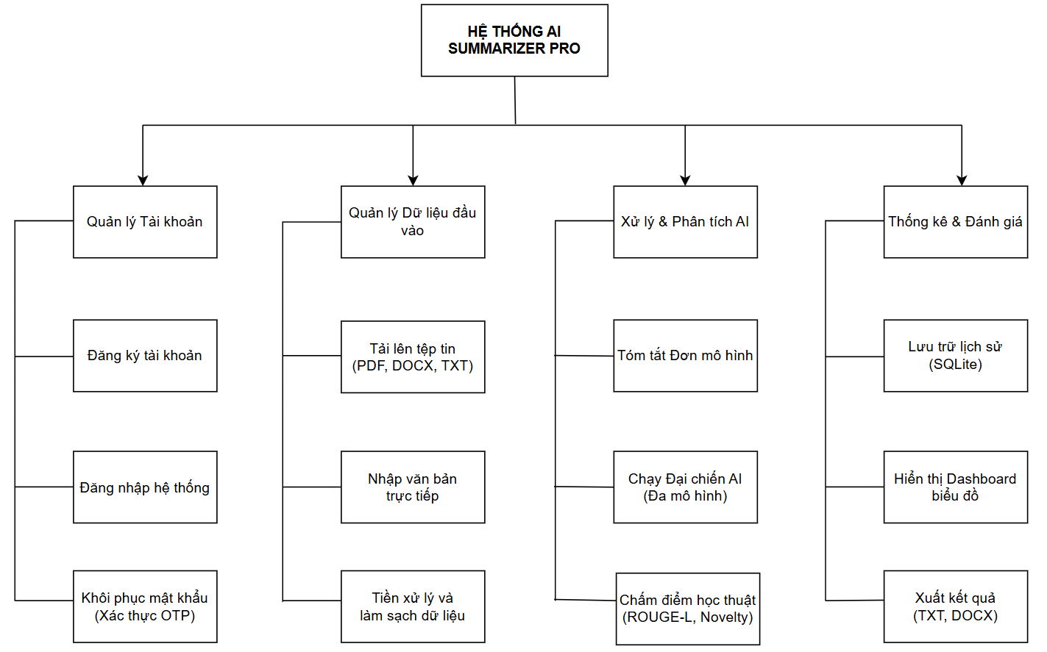
Hình 4.1 Mô hình BFD của tác nhân người dùng

4.2 Sơ đồ Use Case
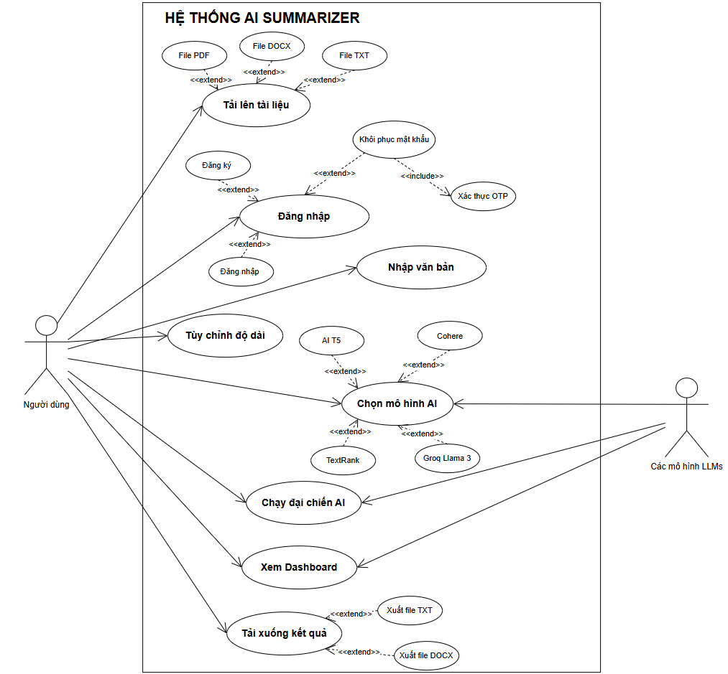
Hình 4.2 Sơ đồ Use Case

4.3 Sơ đồ hoạt động - Luồng xử lý chính
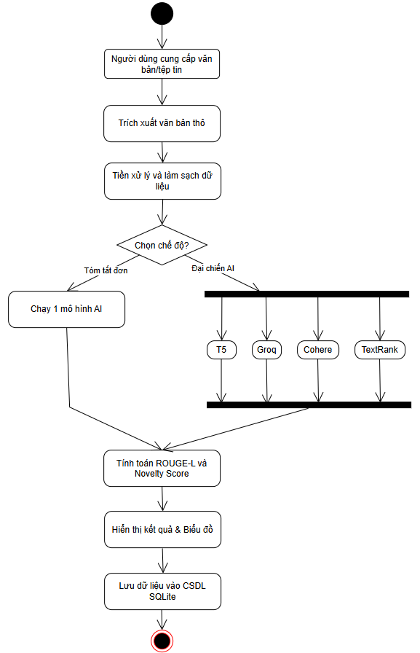
Hình 4.3 Sơ đồ Activity Diagram

4.4 Sơ đồ Kiến trúc Hệ thống Tổng thể
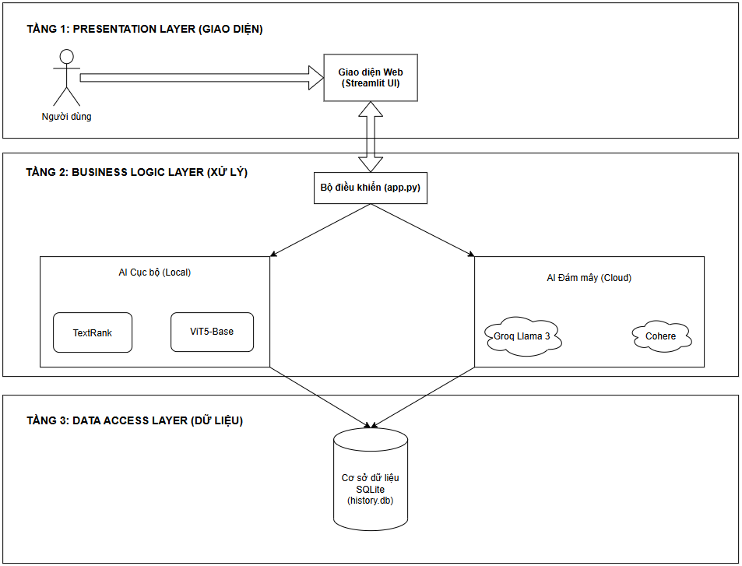
Hình 4.4 Sơ đồ System Architecture Diagram

4.5 Sơ đồ Luồng dữ liệu (DFD - Data Flow Diagram)
Sơ đồ luồng dữ liệu mô tả cách thông tin di chuyển, biến đổi và được lưu trữ trong hệ thống từ góc nhìn logic. Để thể hiện rõ tính phức tạp của phân hệ Xác thực và Xử lý AI, hệ thống được phân rã thành các mức độ sau:

4.5.1. DFD Mức 0 (Sơ đồ Ngữ cảnh)
Sơ đồ Mức 0 cung cấp cái nhìn tổng quan nhất về hệ thống. Toàn bộ ứng dụng "AI Summarizer Pro" được gom thành một tiến trình duy nhất (0.0). Tác nhân bên ngoài (Người dùng) tương tác với hệ thống bằng cách gửi thông tin xác thực, tài liệu đầu vào và nhận lại trạng thái đăng nhập, email chứa mã OTP, cùng kết quả tóm tắt từ các mô hình AI.

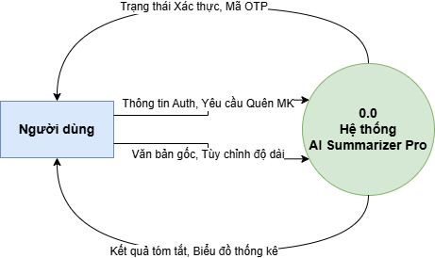
Hình 4.5 Sơ đồ DFD Mức 0

4.5.2. DFD Mức 1 (Mức Đỉnh - Phân rã hệ thống)
Ở mức này, hệ thống được chia thành các luồng xử lý chính bao gồm:
- 1.0: Quản lý Tài khoản & Xác thực.
- 2.0: Tiếp nhận & Tiền xử lý dữ liệu.
- 3.0: Phân tích AI đa mô hình.
- 4.0: Thống kê & Dashboard.
Dữ liệu luân chuyển qua lại giữa các tiến trình này và được lưu trữ tại 3 kho dữ liệu (Data Store):
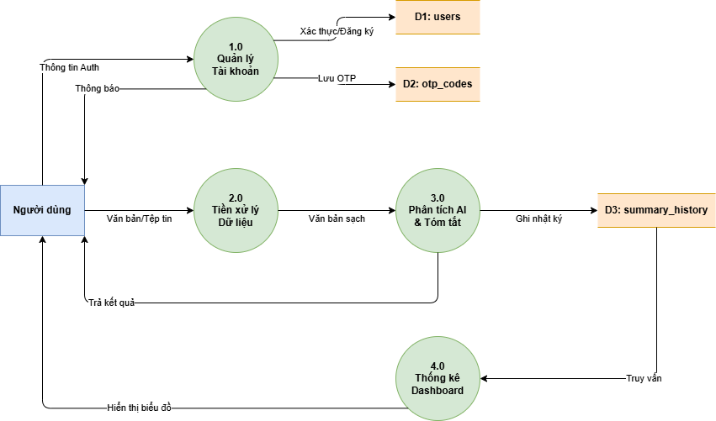
Hình 4.6 Sơ đồ DFD Mức 1

4.5.3. DFD Mức 2 (Phân rã chi tiết Tiến trình 1.0 - Quản lý Tài khoản)
Nhằm làm rõ cơ chế bảo mật, tiến trình 1.0 được phân rã chi tiết thành các luồng: Xác thực đăng nhập, Đăng ký mới, Yêu cầu cấp lại mật khẩu và Xác minh mã OTP. Sơ đồ thể hiện rõ việc luồng dữ liệu mã OTP được sinh ra, lưu vào kho D2 và đối chiếu khi người dùng nhập vào.
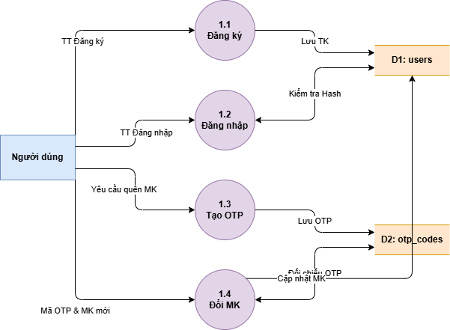
Hình 4.7 Sơ đồ DFD Mức 2

4.6. Thiết kế Cơ sở dữ liệu
Với việc tích hợp tính năng định danh người dùng (Authentication) và cung cấp dịch vụ dưới dạng SaaS thu nhỏ, cơ sở dữ liệu của hệ thống đã được mở rộng từ kiến trúc phẳng (Flat Table) sang cơ sở dữ liệu có quan hệ (Relational Database) để tối ưu hóa việc quản lý.

4.6.1. Sơ đồ Thực thể Quan hệ (ERD)
Sơ đồ ERD thể hiện mối quan hệ giữa các thực thể trong hệ thống. Hệ thống xoay quanh thực thể trung tâm là users (Người dùng) với các mối quan hệ 1-N (Một - Nhiều):
- Một người dùng (users) có thể tạo ra nhiều lịch sử tóm tắt (summary_history).
- Một người dùng (users) có thể yêu cầu gửi nhiều mã xác thực (otp_codes) trong các thời điểm khác nhau.
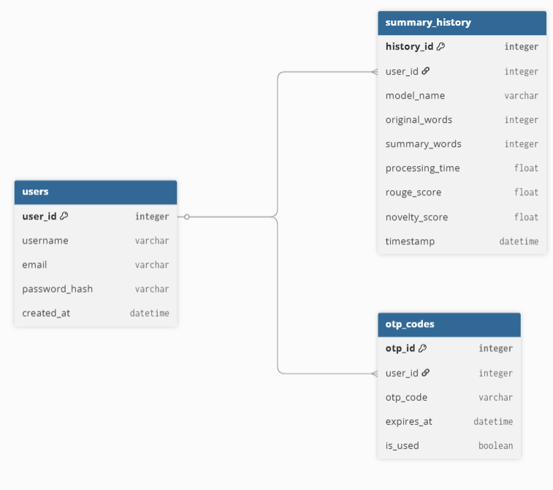
Hình 4. 8 Sơ đồ ERD

4.6.2. Cấu trúc chi tiết các bảng dữ liệu
Bảng 4.1: Bảng users (Quản lý thông tin tài khoản)
Chức năng: Lưu trữ dữ liệu người dùng và mật khẩu (đã được băm/hash).
Tên trường (Cột) | Kiểu dữ liệu | Ràng buộc | Ý nghĩa / Diễn giải
user_id | INTEGER | PK, Auto Increment | Khóa chính, định danh người dùng.
username | TEXT | Not Null, Unique | Tên đăng nhập (duy nhất).
email | TEXT | Not Null, Unique | Địa chỉ email để liên hệ & gửi OTP.
password_hash | TEXT | Not Null | Mật khẩu đã được mã hóa bảo mật.
created_at | DATETIME | Default CURRENT_TIMESTAMP | Thời gian khởi tạo tài khoản.

Bảng 4.2: Bảng otp_codes (Quản lý mã xác thực)

Chức năng: Lưu trữ mã OTP dùng một lần phục vụ tính năng Quên mật khẩu.
Tên trường (Cột) | Kiểu dữ liệu | Ràng buộc | Ý nghĩa / Diễn giải
otp_id | INTEGER | PK, Auto Increment | Khóa chính của bảng mã OTP.
user_id | INTEGER | FK (Tham chiếu users.user_id) | Khóa ngoại xác định mã OTP thuộc về ai.
otp_code | TEXT | Not Null | Mã số xác thực (VD: 6 chữ số).
expires_at | DATETIME | Not Null | Thời gian mã OTP hết hiệu lực.
is_used | BOOLEAN | Default 0 | Trạng thái mã đã được sử dụng hay chưa.

Bảng 4.3: Bảng summary_history (Nhật ký thực nghiệm AI)

Chức năng: Lưu trữ chi tiết các lần chạy AI của từng cá nhân.
Tên trường (Cột) | Kiểu dữ liệu | Ràng buộc | Ý nghĩa / Diễn giải
history_id | INTEGER | PK, Auto Increment | Khóa chính của bảng lịch sử.
user_id | INTEGER | FK (Tham chiếu users.user_id) | Khóa ngoại xác định ai đã thực hiện.
model_name | TEXT | Not Null | Tên mô hình AI (ViT5, Llama 3, v.v.).
original_words | INTEGER |  | Số lượng từ văn bản gốc.
summary_words | INTEGER |  | Số lượng từ bản tóm tắt.
processing_time | REAL |  | Thời gian thực thi của AI (giây).
original_text | TEXT |  | Nội dung văn bản gốc.
summary_text | TEXT |  | Nội dung kết quả tóm tắt.
novelty_score | REAL |  | Điểm sáng tạo từ vựng (%).
rouge_score | REAL |  | Điểm độ chính xác cấu trúc ROUGE-L (%).
timestamp | DATETIME | Default CURRENT_TIMESTAMP | Thời gian thực hiện tóm tắt.

CHƯƠNG 5: KẾT QUẢ THỰC NGHIỆM VÀ ĐÁNH GIÁ CÁC MÔ HÌNH AI

5.1. Triển khai Giao diện và Chức năng hệ thống

Hệ thống AI Summarizer Pro đã được triển khai thành công trên môi trường Web cục bộ (Localhost) thông qua framework Streamlit, hoạt động ổn định và mượt mà. Giao diện được thiết kế theo hướng tối giản (Minimalism) và chia thành 3 phân hệ (Tab) chính:

5.1.1 Phân hệ Tóm tắt Đơn mô hình
Phân hệ này cho phép người dùng nhập văn bản thô hoặc tải lên tài liệu (PDF, DOCX, TXT). Thông qua thanh trượt (slider) trên thanh điều hướng (sidebar), người dùng có thể chủ động kiểm soát số lượng từ mong muốn của bản tóm tắt.
Kết quả trả về bao gồm nội dung tóm tắt, thời gian xử lý thực tế (giây) và danh sách Top 5 từ khóa cốt lõi (Keywords) sử dụng thuật toán TF-IDF.
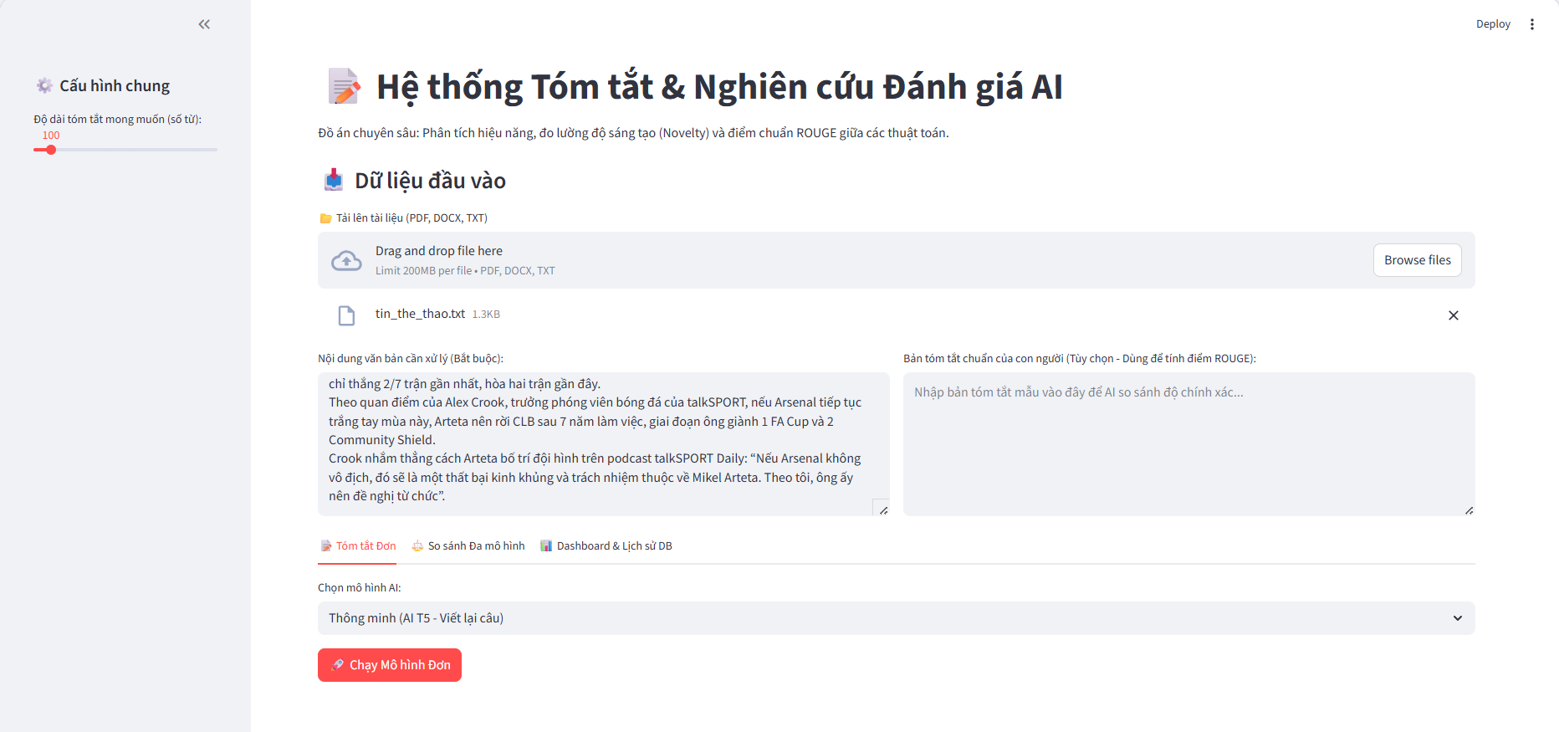
Hình 5. 1 Giao diện chức năng Tóm tắt Đơn mô hình

5.1.2 Phân hệ Đại chiến AI (Chạy song song đa mô hình)
Đây là tính năng phục vụ trực tiếp cho mục đích nghiên cứu và đối chiếu. Người dùng đưa vào một văn bản gốc, hệ thống sử dụng kỹ thuật xử lý đa luồng (Multi-threading) để gọi đồng thời 4 mô hình: TextRank (Truyền thống), ViT5 (Deep Learning nội bộ), Llama 3 (Groq API) và Cohere API.
Việc chia cột song song giúp người dùng dễ dàng quan sát sự khác biệt về văn phong và độ dài của từng thuật toán.
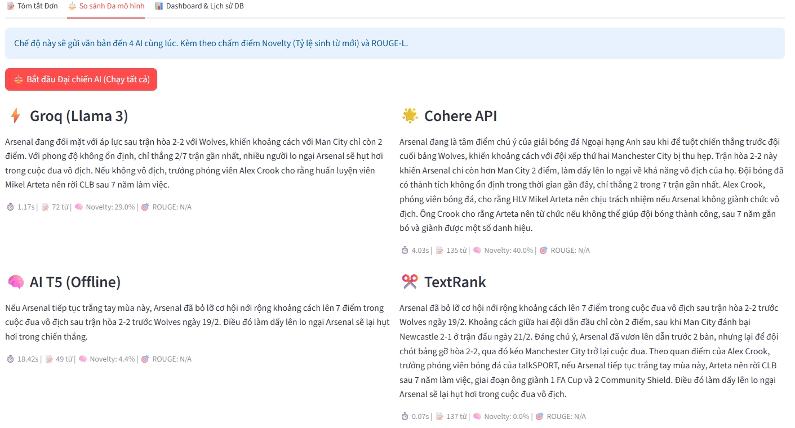
Hình 5. 2 Giao diện So sánh Đa mô hình

5.2 Phân tích Thực nghiệm trên tập dữ liệu thực tế
Hệ thống đã tiến hành chạy thực nghiệm trên nhiều thể loại văn bản khác nhau để đánh giá tính đa dụng của các mô hình. Toàn bộ lịch sử chạy được hệ thống tự động lưu vào tệp history.db.
Thực nghiệm 1 (Văn bản Lịch sử - Chính trị): Với đoạn trích về tình hình Việt Nam dưới ách thống trị của thực dân Pháp cuối thế kỷ XIX, các mô hình tạo sinh (Llama 3, ViT5) cho thấy khả năng xâu chuỗi sự kiện lịch sử rất tốt, hành văn tự nhiên, tóm gọn được các mốc thời gian quan trọng. Trong khi đó, TextRank chỉ trích xuất đúng các câu chứa nhiều từ khóa lặp lại mà thiếu đi sự mượt mà trong chuyển ý.
Thực nghiệm 2 (Văn bản Tin tức Công nghệ): Với bài báo về "Khủng hoảng thiếu hụt chip AI của Google DeepMind", mô hình Cohere và Llama 3 thể hiện sự vượt trội khi nắm bắt chính xác các thuật ngữ chuyên ngành (HBM, TPU) và tóm lược mạch lạc ý kiến của CEO Demis Hassabis.

5.3 Đánh giá chất lượng dựa trên chỉ số đo lường (Metrics)
Các số liệu dưới đây được trích xuất trực tiếp từ Dashboard thống kê (Tab 3) của hệ thống:

5.3.1 Đánh giá mức độ sáng tạo (Novelty Score)
Novelty Score đo lường tỷ lệ phần trăm từ vựng mới được AI tạo ra so với văn bản gốc (khả năng Paraphrase).
Kết quả: Phân tích biểu đồ cho thấy thuật toán TextRank luôn có Novelty Score tiệm cận 0%. Điều này hoàn toàn chính xác với cơ sở lý thuyết vì TextRank là phương pháp Extractive (chỉ copy câu có sẵn, không tự sinh từ mới). Ngược lại, ViT5, Cohere và Llama 3 đạt Novelty Score cao hơn hẳn, chứng minh bản chất Abstractive (tạo sinh) khi AI có khả năng tổng hợp ý và viết lại bằng ngôn từ mới, giúp bản tóm tắt linh hoạt như con người viết.
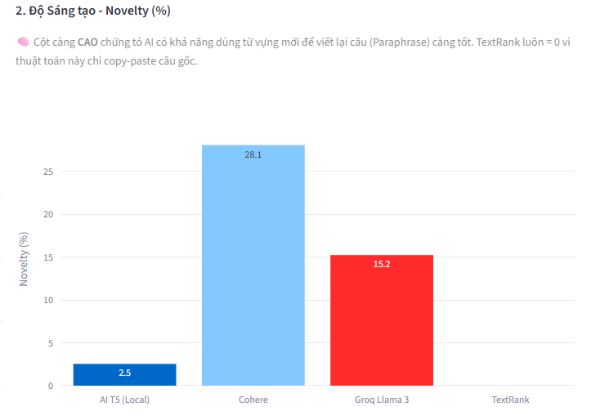
Hình 5. 3 Đồ thị đánh giá mức độ sáng tạo (Novelty Score)

5.3.2 Đánh giá độ chính xác và tương đồng (ROUGE-L Score)
Chỉ số ROUGE-L đánh giá cấu trúc câu và chuỗi từ vựng dài nhất khớp với văn bản tóm tắt mẫu (Reference text) do con người cung cấp.
Kết quả: Mô hình ViT5-Base nội bộ và Llama 3 cho thấy điểm ROUGE-L rất khả quan. ViT5 tối ưu tốt do được tinh chỉnh (Fine-tuning) chuyên sâu trên tập dữ liệu báo chí tiếng Việt (VietNews). Llama 3 đạt điểm cao nhờ khả năng tư duy logic ngữ nghĩa xuất sắc của một LLM quy mô lớn..
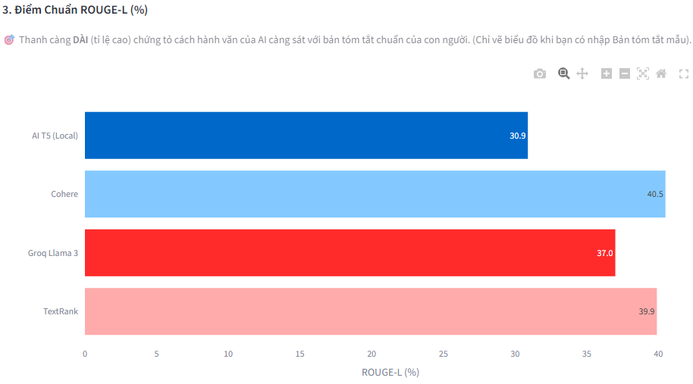
Hình 5.4 Đồ thị đánh giá độ chính xác và tương đồng (ROUGE-L Score)

5.4 Đánh giá hiệu năng và tài nguyên (Performance)
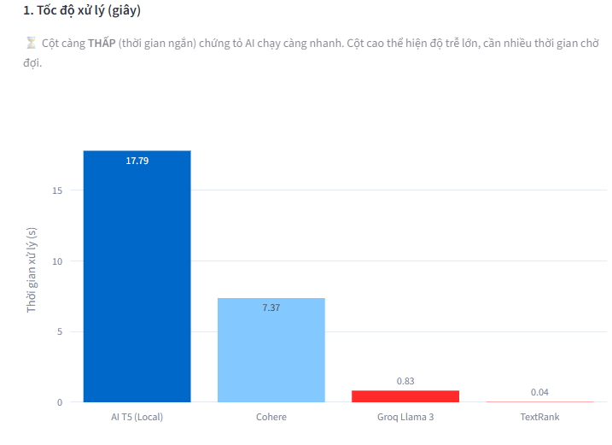
Hình 5.5 Đồ thị đánh giá hiệu năng và tài nguyên (Performance)

Phân tích tốc độ xử lý (Latency):
Llama 3 (Groq API): Tốc độ xử lý dẫn đầu, mang lại trải nghiệm tức thời. Trung bình chỉ mất khoảng 1 đến 3 giây để tóm tắt một văn bản dài. Đạt được điều này là nhờ kiến trúc phần cứng LPU (Language Processing Unit) siêu tốc của Groq Cloud.
TextRank: Thuật toán tính toán ma trận đồ thị TF-IDF hoạt động rất nhanh với văn bản ngắn gọn, nhưng thời gian xử lý có xu hướng tăng vọt theo hàm số mũ nếu văn bản đầu vào quá dài (do phải tính toán đồ thị liên kết giữa tất cả các câu).
ViT5 (Offline): Phụ thuộc hoàn toàn vào tài nguyên RAM và CPU/GPU của máy tính cục bộ. Dù mất nhiều thời gian nhất, nhưng đổi lại hệ thống đảm bảo được tiêu chí hoạt động hoàn toàn ngoại tuyến (offline) và bảo mật tuyệt đối 100% dữ liệu tài liệu nhạy cảm..

5.5 Kết luận thực nghiệm
Qua các số liệu đo lường trực quan, thực nghiệm khẳng định rằng không có một mô hình AI nào là "chìa khóa vạn năng" cho mọi bài toán:
- Ưu tiên bảo mật dữ liệu nội bộ và văn phong chuẩn tiếng Việt: Chọn ViT5.
- Ưu tiên tốc độ siêu tốc và lập luận thông minh: Chọn Llama 3 (Groq API) hoặc Cohere.
- Yêu cầu tuyệt đối không bịa đặt thông tin (Zero Hallucination): Chọn TextRank..

CHƯƠNG 6: KẾT LUẬN VÀ HƯỚNG PHÁT TRIỂN

6.1 Kết luận
Đề tài "Hệ thống Tóm tắt Văn bản Thông minh & Nghiên cứu Đánh giá AI" đã hoàn thành trọn vẹn các mục tiêu đặt ra ban đầu, từ việc nghiên cứu lý thuyết chuyên sâu đến triển khai thành công một ứng dụng phần mềm hoàn chỉnh mang tính thực tiễn cao. Thông qua quá trình thực hiện, hệ thống đã đạt được những kết quả nổi bật sau:
Về mặt ứng dụng phần mềm: Xây dựng thành công một ứng dụng Web trực quan, hiện đại bằng framework Streamlit. Hệ thống cho phép người dùng dễ dàng tải lên các tài liệu đa định dạng (PDF, DOCX, TXT), tùy chỉnh số lượng từ mong muốn và nhận lại các bản tóm tắt chất lượng. Giao diện thân thiện giúp người dùng không có chuyên môn về lập trình vẫn có thể tiếp cận công nghệ AI tiên tiến một cách dễ dàng.
Về mặt công nghệ và học thuật: Hệ thống đã thiết kế và tích hợp thành công một hệ sinh thái đa mô hình AI (Multi-model Ecosystem), bao gồm: thuật toán trích xuất truyền thống (TextRank), mô hình học sâu nội bộ (ViT5-Base) và các API Mô hình Ngôn ngữ Lớn đám mây (Groq Llama 3, Cohere). Đặc biệt, tính năng "Đại chiến AI" chạy đa luồng song song mang lại góc nhìn đối chiếu trực quan về chất lượng văn phong, đáp ứng xuất sắc yêu cầu thực nghiệm của đồ án.
Về mặt quản trị và đánh giá: Triển khai thành công cơ sở dữ liệu nội bộ SQLite để tự động lưu trữ nhật ký phiên làm việc. Đồng thời, hệ thống tính toán chính xác các chỉ số học thuật (ROUGE-L, Novelty Score) và trực quan hóa dữ liệu hiệu năng (thời gian xử lý, tỷ lệ nén) thông qua các biểu đồ Plotly tương tác, biến phần mềm thành một công cụ đo lường thực nghiệm đắc lực cho các nghiên cứu sinh.

6.2 Hạn chế của hệ thống
Bên cạnh những kết quả tích cực đã đạt được, hệ thống vẫn còn một số hạn chế nhất định cần được khắc phục trong các phiên bản sau:
Sự phụ thuộc vào API bên thứ ba: Quá trình tóm tắt thông qua Groq Cloud và Cohere đòi hỏi kết nối Internet ổn định và có thể bị giới hạn bởi số lượt gọi (Rate Limit) hoặc chi phí từ nhà cung cấp dịch vụ.
Tiêu tốn tài nguyên phần cứng cục bộ: Mô hình tạo sinh ViT5 chạy nội bộ (Offline) yêu cầu cấu hình máy tính có dung lượng RAM lớn để xử lý mượt mà. Quá trình nạp mô hình (Load Model) ở lần chạy đầu tiên vẫn còn mất khá nhiều thời gian.

Giới hạn trong việc xử lý tệp tin phức tạp: Tính năng trích xuất văn bản từ tệp PDF hiện tại hoạt động rất tốt với văn bản dạng text chuẩn. Tuy nhiên, với các tệp PDF dạng ảnh scan hoặc tài liệu chứa nhiều biểu đồ phức tạp, công cụ đọc chưa hỗ trợ bóc tách, dẫn đến nguy cơ thiếu hụt dữ liệu đầu vào.

6.3 Hướng phát triển trong tương lai
Để hoàn thiện và nâng cao giá trị thương mại cho hệ thống, các hướng phát triển tiếp theo được đề xuất bao gồm:
Tích hợp công nghệ nhận dạng hình ảnh và Đa phương tiện: Bổ sung thư viện Tesseract OCR để đọc văn bản trực tiếp từ hình ảnh hoặc PDF scan. Mở rộng hệ thống bằng tính năng nhận diện giọng nói (Speech-to-Text) hoặc cung cấp đường dẫn (URL) YouTube để tóm tắt tự động nội dung video.
Tinh chỉnh mô hình chuyên sâu (Fine-Tuning): Thu thập dữ liệu và tiến hành huấn luyện bổ sung (Fine-tune) cho các mô hình ngôn ngữ (như ViT5 hoặc Llama 3) trên các tập dữ liệu chuyên ngành cụ thể (Y tế, Pháp luật, Tài chính) để cho ra các bản tóm tắt có độ chính xác từ vựng chuyên môn cao hơn.
Mở rộng các phương pháp đánh giá AI: Tích hợp thêm các thang đo NLP tiên tiến như BERTScore hoặc sử dụng phương pháp "LLM-as-a-Judge" (dùng một AI mạnh hơn như GPT-4 để chấm điểm bản tóm tắt) nhằm đánh giá sâu hơn về tính logic và ngăn chặn hoàn toàn hiện tượng AI bịa đặt thông tin (Hallucination).
Phát triển nền tảng SaaS (Software as a Service): Nâng cấp kiến trúc cơ sở dữ liệu từ SQLite lên hệ quản trị quan hệ mạnh mẽ hơn như PostgreSQL hoặc MySQL. Bổ sung chức năng Xác thực người dùng (Đăng ký/Đăng nhập) để quản lý lịch sử tóm tắt theo từng tài khoản cá nhân độc lập trên đám mây.

TÀI LIỆU THAM KHẢO
[1]. Mihalcea, R., & Tarau, P. (2004). TextRank: Bringing Order into Text. In Proceedings of the 2004 Conference on Empirical Methods in Natural Language Processing (EMNLP 2004) (pp. 404-411).
[2]. Lin, C. Y. (2004). ROUGE: A Package for Automatic Evaluation of Summaries. In Text Summarization Branches Out (pp. 74-81). Association for Computational Linguistics.
[3]. Streamlit Inc. (2024). Streamlit Documentation: The fastest way to build data apps in Python. Truy cập từ: https://docs.streamlit.io/
[4]. Hugging Face. (2024). Transformers Library Documentation: State-of-the-art Machine Learning for PyTorch. Truy cập từ: https://huggingface.co/docs/transformers/
[5]. Groq Inc. (2024). Groq Cloud API Reference & LPU Inference Engine. Truy cập từ: https://console.groq.com/docs/
[6]. Cohere. (2024). Cohere API & SDK Documentation (Command-R Series). Truy cập từ: https://docs.cohere.com/
[7]. SQLite. (2024). SQLite Official Documentation. Truy cập từ: https://www.sqlite.org/docs.html

